**Análisis de la Paridad de Poder de Compra entre México, Estados Unidos y Canadá: Una Aproximación Mediante Series de Tiempo[1]**

*Juan Pablo Hernández Reyes y*

*Hairo Ulises Miranda Belmonte*

**Resumen**

El Objetivo de este trabajo es probar la validez empírica de la teoría de la paridad de poder de compra, mediante un análisis de series temporales. Particularmente estudiamos las relaciones: México-Estados Unidos y México-Canadá. Para este propósito utilizamos dos metodologías. Primero calculamos el tipo de cambio real para ambas relaciones, los cuales, según la teoría, deben ser estacionarios. Por otro lado, hacemos un análisis de cointegración utilizando la metodología propuesta por Engel y Granger (1978). Nuestros resultados no encuentran evidencia que valide la teoría mediante ninguna de las dos aproximaciones. Sin embargo, es necesario tomar con precaución estos resultados debido a los numerosos cambios estructurales que tienen las series.

1. **Introducción**

El concepto de la paridad del poder de compra (PPC) es una idea que ha venido evolucionando desde la época de la escuela de Salamanca, en el Siglo XVI. Sin embargo, ésta fue formalizada y desarrollada tal como la conocemos hoy día por Gustav Cassel en 1918 (Murias, 1998). El objetivo de la teoría es explicar el tipo de cambio real en una economía abierta. Básicamente, lo que nos dice, en su versión absoluta, es que el precio de una canasta de bienes y servicios es el mismo, en todas las ubicaciones geográficas y en términos de una moneda común.

La relevancia de este concepto se debe a que es una condición de largo plazo muy importante dentro de las teorías de macroeconomía abierta. Por otro lado, en términos de política cambiaria, se considera que mantener el tipo de cambio fuera de su nivel de equilibrio genera costos significativos en el bienestar. Esto último se debe, fundamentalmente, a que se envían señales incorrectas a los agentes económicos (Gómez y Rodríguez, 2012).

Para nuestro análisis consideramos en primer lugar a México y su relación con los Estados Unidos. Esto no necesita mucha justificación, es nuestro primer socio comercial por mucho y uno de los tres países que firmamos el Tratado de Libre Comercio de América del Norte (TLCAN). La selección de la relación entre México y Canadá va en el mismo sentido, también es uno de los países firmantes del TLCAN y un socio comercial importante para México.

El presente trabajo se divide en 6 secciones. Después de la introducción, la parte 2 hace una revisión de los trabajos empíricos que se han escrito para el caso de México y que utilizan metodologías similares a las que utilizamos aquí. La sección 3 explica la teoría fundamental de la PPC y plantea las hipótesis de trabajo que derivamos de ella. En la sección 4 transformamos el modelo teórico en modelos econométricos con los que buscaremos validar las hipótesis. La sección 5 describe los datos utilizados y presenta los resultados obtenidos. Finalmente, la sección 6 concluye.

1. **Revisión de la literatura**

Para el caso de México, se han hecho algunos estudios empíricos buscando validar la teoría de la PPC, desde diferentes perspectivas y utilizando diferentes metodologías. Prácticamente todos se enfocan en analizar el caso México-EEUU. Sin embargo, un vistazo rápido a la literatura escrita al respecto nos permite darnos cuenta que no hay un consenso.

Ávalos y Hernández (1995) centran su trabajo en analizar la relación entre la variabilidad del tipo de cambio real y el desempeño económico en México. Sin embargo, una de sus conclusiones es que no encuentran evidencia empírica que respalde la teoría de la PPC. Por su parte Kildegaard (2006) resalta la importancia de incluir variables como la productividad y los precios del petróleo, entre otros. Sin embargo, aun incorporando estas variables a su análisis no encuentra evidencia que respalde la PPC.

Entre los trabajos que obtienen evidencia en favor de la teoría está el de Gómez y Rodríguez (2012), quienes utilizan diversas pruebas de raíz unitaria sobre el tipo de cambio real entre México y Estados Unidos. Mejía y González (1996) tienen resultados débiles pero favorables utilizando diversas técnicas.

Wallace, Shelley y Cabrera (2011) utilizan dos pruebas de raíz unitaria: la Augmented Dickey-Fuller (ADF) y la de Kapetanios, et. al. (KSS). Obtienen resultados contradictorios según la prueba. Resultados similares son los de Wallace, Lozano y Cabrera (2008), quienes basándose en análisis de cointegración encuentran resultados divergentes según la prueba que utilizaron. Aunque un balance general la evidencia es favorable a la PPC.

En resumen, los resultados de las múltiples investigaciones que se han hecho al respecto de la teoría de la PPC no arrojan resultados concluyentes acerca de si se cumple o no. En la mayoría de los casos, el principal problema al que se enfrentan los investigadores es el manejo de los numerosos cambios estructurales que presentan las series mexicanas.

1. **Modelo Teórico e Hipótesis**

La teoría de paridad del poder de compra intenta, por medio de los índices de precios de dos países, determinar un tipo de cambio de equilibrio teniendo en cuenta sus variaciones a través del tiempo. Esta teoría se asocia a la idea de que una cierta cantidad de dinero en un país debería comprar la misma canasta de bienes que es representativa en distintos países.

Para esta teoría existen dos versiones. Una de ellas es la versión relativa la cual se relaciona con los efectos inflacionarios sobre una tasa de cambio inicial de equilibrio. La otra es la versión absoluta, la cual establece una igualdad entre la razón de precios de dos países expresada en una misma moneda y el tipo de cambio real, con la implicación de una serie de supuestos, para determinar el cumplimiento de la PPC. Para nuestro análisis se utilizó la versión absoluta la cual implica los supuestos de ausencia de costes de transporte, impedimentos al comercio (los aranceles o las cuotas al comercio) y existencia de arbitraje.

Parte importante que trata de validar y defenderla versión relativa de PPC es la ley de un solo precio, que establece que la economía mundial está integrada. Por lo tanto, los bienes elaborados tanto en el extranjero como en la nación se comportan como bienes sustitutos perfectos y sus precios serán igualados bajo la existencia del supuesto de arbitraje.

Por lo tanto, la teoría del poder de paridad de compra en su versión absoluta se representa por medio de la determinación del tipo de cambio real que es la razón del nivel de precios nacional entre el nivel de precios extranjero multiplicado por el tipo de cambio extranjero, lo cual se puede observar en la ecuación (1).

$$R=\frac{P}{P^{*}} (1)$$

Donde R representa el tipo de cambio real, P son los precios en algún país y P* representa a los precios extranjeros expresados en la misma moneda que P. En otras palabras, **P*=Pf(e).** Es decir, el nivel de precios del país extranjero multiplicado por el tipo de cambio nominal. Esto último se denomina la ley se un solo precio el cual nos indica la relación de largo plazo entre el nivel de precio nacional y el nivel de precios extranjero representado en una misma moneda.

La PPC sugiere que para la ecuación (1) el tipo de cambio no sufrirá variaciones en el tiempo por lo cual debería ser estacionario, lo cual se probará mediante una prueba de raíz unitaria. Por otro lado, la misma ecuación sugiere una relación de largo plazo entre los niveles de precios de ambos países y su tipo de cambio nominal. Esto último nos lleva a plantearnos las siguientes preguntas: para las relaciones entre México-EEUU y México-Canadá, ¿El tipo de cambio real, es estacionario? Y ¿Existe una relación de largo plazo entre las variables antes mencionadas?

1. **Modelo Econométrico (Metodología)**

En esta sección se presentan los modelos que se utilizaron para la validez de la PPC para México-USA y México-Canadá, se utilizan dos métodos para probar la validez de la teoría: por medio del cálculo del tipo cambio real y mediante el análisis de la relación lineal entre los niveles de precios y tipo de cambio nominal.

Para determinar el tipo de cambio real se presentan las ecuaciones (2) y (3) las cuales se basan en la ecuación (1) y las utilizamos aquí para calcular el tipo de cambio real para los dos casos que buscamos analizar. Las ecuaciones se ven de la siguiente manera:

$$r_{US}=p_{MX}-p_{US}-e_{da} (2)$$

$$r_{CAN}=p_{MX}-p_{CAN}-e_{dc} (3)$$

En donde ***r*** representa el tipo de cambio real para cada caso**. *p*** indica el nivel de precios en los países marcados en los subíndices y ***e*** representa el tipo de cambio para cada caso, expresado en pesos por divisa, todo en logaritmos. Para validar la PPC se utilizan pruebas de Raíz Unitaria para determinar si la serie calculada tiene una tendencia estocástica, lo cual significaría que el tipo de cambio real no tiene por qué regresar a su valor de equilibrio, lo cual iría en contra de la teoría. La prueba Dickey-Fuller Aumentada nos determina si el tipo de cambio real presenta Raíz unitaria o si el tipo de cambio real es proceso estacionario.

Dado a los posibles cambios estructurales en la serie del tipo de cambio real para determinar si sigue o no sigue un proceso de caminata aleatoria se le aplicaría la prueba Zivot-Andrews la cual determina si la serie tiene o no una raíz unitaria considerando un cambio estructural a través del tiempo. Si la serie tuviera cambios estructurales y estos no fueran considerados en el análisis, existe una amplia posibilidad de obtener resultados espurios.

Una metodología alternativa que se presenta para la validación de la PPC es por medio de la cointegración. En este caso utilizamos la metodología de Engel-Granger (1978) de 3 pasos para buscar una relación de largo plazo entre el nivel de precios nacional, el nivel de precios extranjero y el tipo de cambio nominal. En el primer paso se busca el orden de integración de las series que se van a utilizar para el análisis. En el segundo paso utilizamos las siguientes ecuaciones para el caso de México-EEUU:

$$p_{MX}=α_{1+}β_{11}p_{US}+β_{12}e_{da}+ε_{1} (4)$$

$$p_{US}=α_{2+}β_{21}p_{MX}+β_{22}e_{da}+ε_{2} (5)$$

$$e_{da}=α_{3+}β_{31}p_{MX}+β_{32}p_{US}+ε_{3} (6)$$

Y para el caso México-Canadá:

$$p_{MX}=γ_{1}+δ_{11}p_{CAN}+δ_{12}e_{dc}+μ_{1} (7)$$

$$p_{CAN}=γ_{2}+δ_{21}p_{MX}+δ_{22}e_{dc}+μ_{2} (8)$$

$$e_{dc}=γ_{3}+δ_{31}p_{MX}+δ_{32}p_{CAN}+μ_{3} (9)$$

Se efectúan las regresiones anteriores para estimar las relaciones de largo plazo y se busca que los residuales de cada ecuación sean integrados de orden cero. En caso de que no lo sean, es decir que los residuales tengan una raíz unitaria, entonces se rechazaría la cointegración. En caso de que esto último no suceda así, es decir, que los residuales sean integrados de orden cero, el tercer paso es encontrar el modelo de corrección de errores (MSE), el cual sería similar a las ecuaciones de arriba, pero en primeras diferencias y con cierto número de rezagos, el suficiente para que los residuales sean ruido blanco.

1. **Análisis Empírico**

Como se mencionó anteriormente, en este trabajo utilizamos dos metodologías para verificar la validez de la teoría de la PPC para los casos de México-EEUU y México-Canadá. La primera metodología consta de calcular el tipo de cambio real conforme a las ecuaciones (2) y (3). Basados en la teoría, este tipo de cambio real debería ser estacionario, por lo que verificamos la estacionareidad de las series calculadas mediante pruebas de raíz unitaria. En la segunda metodología buscamos verificar si existe una relación de largo plazo entre el nivel de precios en México, los niveles de precios extranjeros (EEUU y Canadá) y sus correspondientes tipos de cambio.

Se utilizaron datos del International Financial Statistics del Fondo Monetario Internacional. Todas las series son para el periodo: enero 1963 – febrero 2016. Las series de precios se utilizaron en números índice y todas las variables fueron desestacionalizadas por el método de promedios móviles.

*Pruebas de Raíz Unitaria*

En esta parte calculamos el tipo de cambio real basados en las ecuaciones (2) y (3). Estas ecuaciones nos dicen que el tipo de cambio real de equilibrio debe ser igual al cociente entre los precios internos de un país y los precios externos de otro país medidos en la misma moneda.

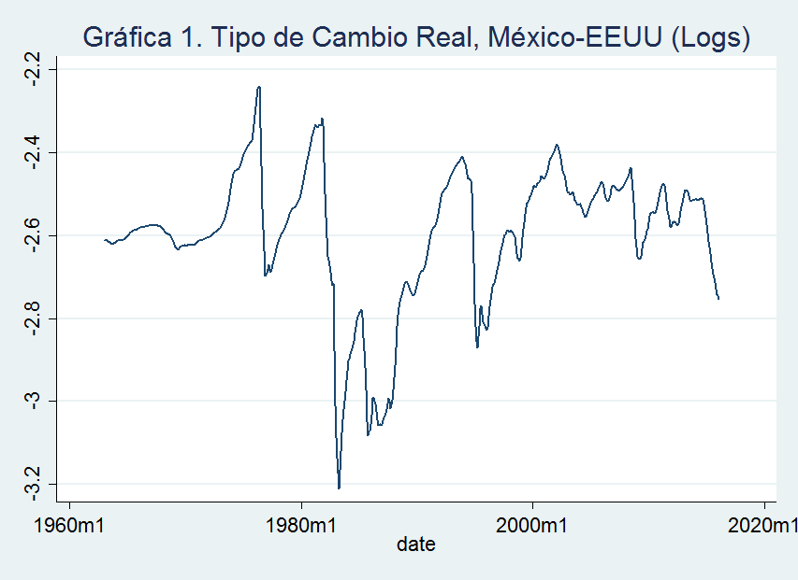

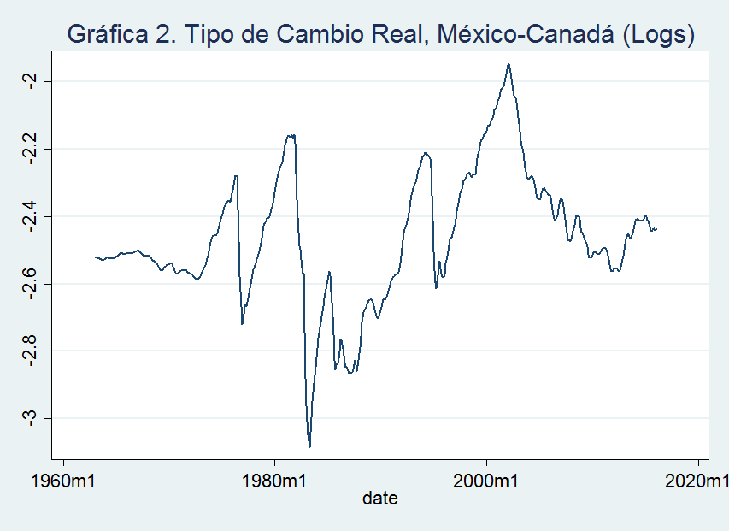

Como podemos apreciar en las gráficas 1 y 2, el tipo de cambio real en pesos por dólar americano y canadiense, parece converger en un valor de equilibrio, por lo que, al menos de vista, parecería que ambas series son estacionarias. Otra cosa que se puede apreciar claramente son los cambios estructurales en varios periodos de la serie. Considerando esto, utilizamos la prueba de raíz unitaria propuesta por Zivot y Andrews (1992), la cual es muy similar a la prueba desarrollada por Dickey y Fuller (1978), pero que toma en cuenta cambios estructurales. Los cambios en el intercepto son innegables, pero un cambio en la tendencia no es muy claro. Por lo tanto, utilizamos dos versiones de la prueba Zivot-Andrews. Una considera el cambio solamente en el intercepto y la otra toma en cuenta el cambio tanto en el intercepto como en la tendencia.



Como se puede observar en el Cuadro 1, los estadísticos caen dentro del área de no rechazo, por lo tanto, no es posible rechazar la hipótesis nula de raíz unitaria, considerando las diferentes versiones de la prueba Zivot-Andrews, para ninguna de las variables analizadas. Sin Embargo, es necesario advertir que el resultado de esta prueba podría ser de naturaleza espuria. Esto debido a que la prueba utilizada solamente considera un cambio estructural, mientras que en la serie podemos ver varios. Si se utilizara una prueba de raíz unitaria que considere más de un cambio estructural, es probable que los resultados sean diferentes a los que encontramos. Por lo tanto, este resultado debe tomarse con mucha precaución.

*Cointegración*

Un análisis de cointegración nos ofrece una manera alternativa para evaluar la teoría de la PPC. El objetivo de la cointegración es buscar relaciones de largo plazo en series temporales, a pesar de que estas sean caminatas aleatorias. Para nuestro análisis utilizamos el método de Engel-Granger (1978) de tres pasos para evaluar la cointegración entre tres variables que, según la teoría del PPC, deben estar relacionadas en el largo plazo: los precios locales, los precios extranjeros y el tipo de cambio nominal.

El primer paso del método Engel-Granger es determinar en orden de integración de las series a utilizar. Los resultados de nuestro análisis en ese sentido se resumen en el Cuadro 2. El asterisco junto al orden de integración indica que el resultado se obtuvo mediante una prueba con cambio estructural.

|  |
| --- |
| **Cuadro 2. Resumen del orden de Integración de las Series** |
| $$p_{MX}\sim I{(1)}^{*}$$ |
| $$p_{US}\sim I(1)$$ |
| $$p_{CAN}\sim I(1)$$ |
| $$e_{da}\sim I{\left(0\right)}^{*}$$ |
| $$e_{dc}\sim I{\left(0\right)}^{*}$$ |

Como se puede observar, los niveles de precios en los tres países tienen un comportamiento de caminata aleatoria, mientras que los tipos de cambio, tanto para el dólar americano como para el dólar canadiense son estacionarios. Vale la pena recordar que todas las series están desestacionalizadas y expresadas en logaritmos. A primera vista puede parecer contra intuitivo que el tipo de cambio nominal en México sea estacionario, sin embargo, una prueba Zivot-Andrews con cambio estructural en constante y tendencia rechaza la hipótesis nula incluso al 1% de significancia. Los resultados a mayor detalle se presentan en el Apéndice II.

Posteriormente, conforme al segundo paso de la metodología Engel-Granger, se estimaron las relaciones de largo plazo para las ecuaciones (4) (5) y (6) en el caso México-EEUU y las ecuaciones (7) (8) y (9) para el caso México-Canadá. Los residuales de cada una de las ecuaciones se pueden ver en las gráficas 3 y 4.

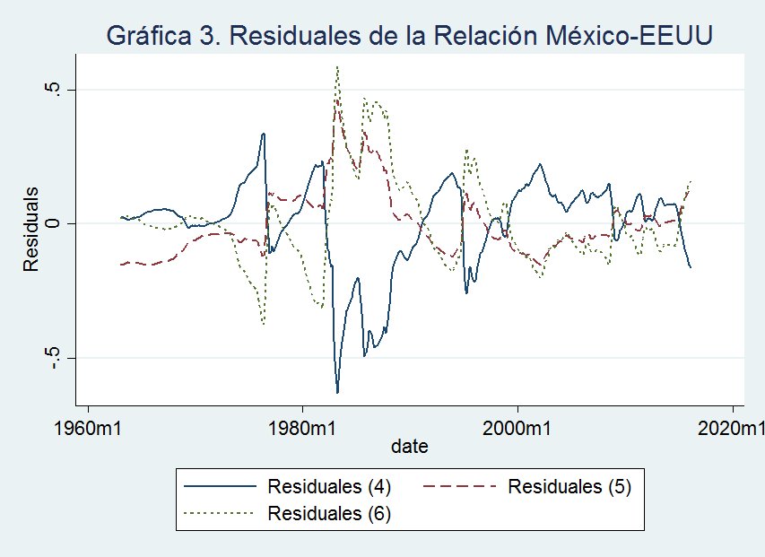

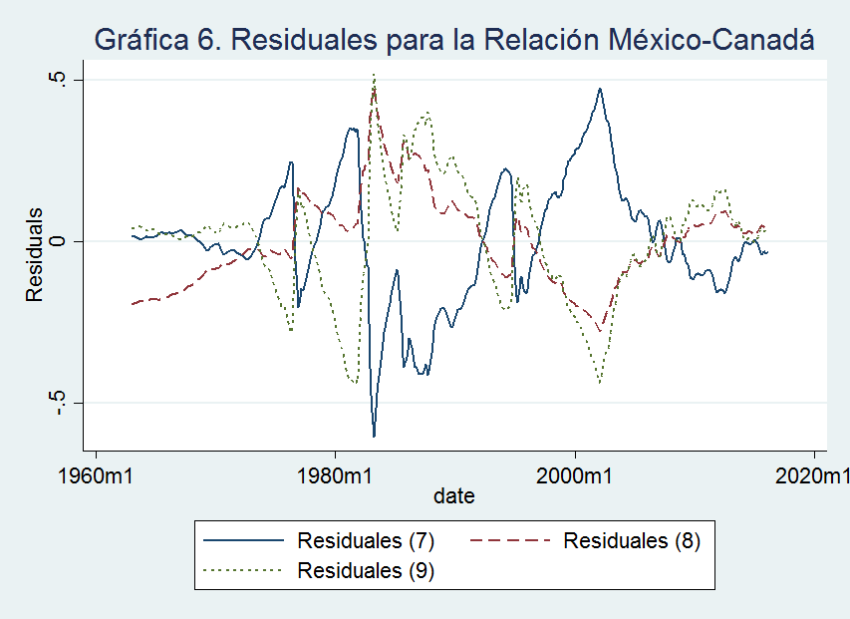

A los residuales graficados anteriormente se les pueden observar claros cambios estructurales en intercepto. Inclusive, los residuales de las ecuaciones (4) y (7) son muy similares a los tipos de cambio reales calculados anteriormente mediante las ecuaciones (2) y (3), respectivamente. Por lo tanto, se les hicieron pruebas Zivot-Andrews con cambio estructural. Los resultados se resumen en los cuadros 3 y 4.





Para el caso México-EEUU, como podemos apreciar en el cuadro 3, en todos los casos se acepta la hipótesis nula de raíz unitaria. Caso idéntico para la relación México-Canadá presentada en el cuadro 4, donde tampoco es posible rechazar que las relaciones de largo plazo sean raíces unitarias.

El tercer paso de la metodología Engel-Granger sería encontrar el Modelo de Corrección de Errores (MSE) para cada una de las relaciones de largo plazo, buscando que los residuales de dicho modelo sean ruido blanco. En esta ocasión, dado que con la evidencia encontrada no se puede determinar que las variables cointegren, la estimación del MCE ya no será necesaria.

**Conclusiones**

Basados en nuestro análisis en dos partes hecho para esta investigación, la principal conclusión a la que podemos llegar es que no existe evidencia empírica que valide a la teoría de la Paridad de Poder de Compra para el caso de México-EEUU y México-Canadá. Sin embargo, es necesario matizar esta conclusión con el tema de los cambios estructurales. Tanto la historia económica de México, como las mismas series con las que trabajamos nos advierten de numerosos cambios estructurales. La crisis de 1982 con los petro-dólares o la macro-devaluación de 1994, son solo ejemplos de lo que se ha vivido en México desde 1963. Por lo tanto, son necesarios métodos que puedan trabajar con estos numerosos cambios.

Si, en lugar de utilizar la prueba Zivot-Andrews que únicamente considera un cambio estructural, se utilizara alguna otra prueba que pueda manejar los numerosos cambios estructurales presentados en nuestras series, es probable que los resultados encontrados sean otros. De hecho, como se mencionó anteriormente, en la literatura los investigadores le dedican una buena parte de su trabajo a manejar estos cambios estructurales.

**Bibliografía**

Ávalos, A y Hernández F. (1995) "Comportamiento del tipo de cambio real y desempeño económico en México". *Economía Mexicana. Nueva Época*, vol. IV, núm. 2.

Dickey, D.A y Fuller, W. A. (1979), “Distributions of the Estimators for Autoregressive Time Series with a Unit Root”, *Journal of American Statistical Association*, vol. 74 núm 366

Enders, W. (2002). Applied Econometric Time Series. United States of America: Wiley.

Engle, R. y Granger C. W. J. (1978), “Co-Integration and Error Correction: Representation, Estimation, and Testing”, *Econometrica*, vol. 55, núm. 2

Gómez, M y Rodriguez, J. (2012) “Análisis de la paridad del poder de compra: Evidencia empírica entre México y Estados Unidos”. *Estudios Económicos,* vol.27, núm. 1

Kildegaard, A. (2006). “Fundamentals of Real ExchangeRate Determination: What Role in the Peso Crisis?” *Estudios Económicos*, Vol 21 núm 1.

Murias, P. (1998) "La paridad de poder adquisitivo: concepto y evolución histórica". *Estudios de Economía Aplicada*. Núm. 9

Mejía, P. y González J. (1996) “La Paridad del Poder de Compra en el Largo Plazo: el caso de México”, *Economía Mexicana. Nueva Época*. Vol V, núm 1

Noriega, A y Medina, L. (2003) “Quasi Purchasing Power Parity: Structural Change in the Mexican Peso/US Dollar Real Exchange Rate”. *Estudios Económicos.* Vol 18, núm 2.

Wallace, F; Lozano, R y Cabrera, L. (2008) "Pruebas de cointegración de paridad de poder de compra", *Econoquantum*. Vol. 4, núm. 2

Wallace, F. Shelley, G y Cabrera, L. (2011) "La paridad de poder de compra en México (1930-1960)”, *El Trimestre Económico*. Vol LXXVIII, núm 311

Zivot, E y Andrews, K. (1992), “Further Evidence On The Great Crash, The Oil Price Shock, and The Unit Root Hypothesis”, *Journal of Business and Economic Statistics*, vol. 10, núm. 10

**Apéndice I. Series Utilizadas para el análisis.**

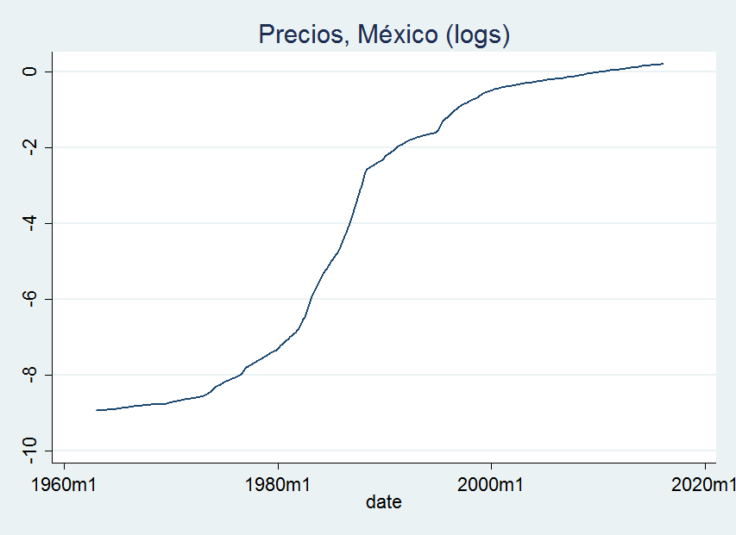

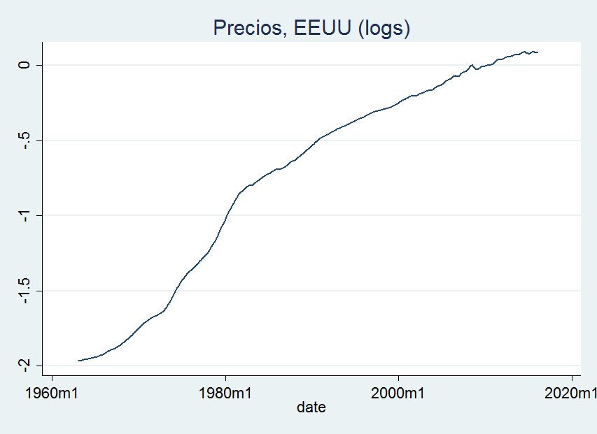

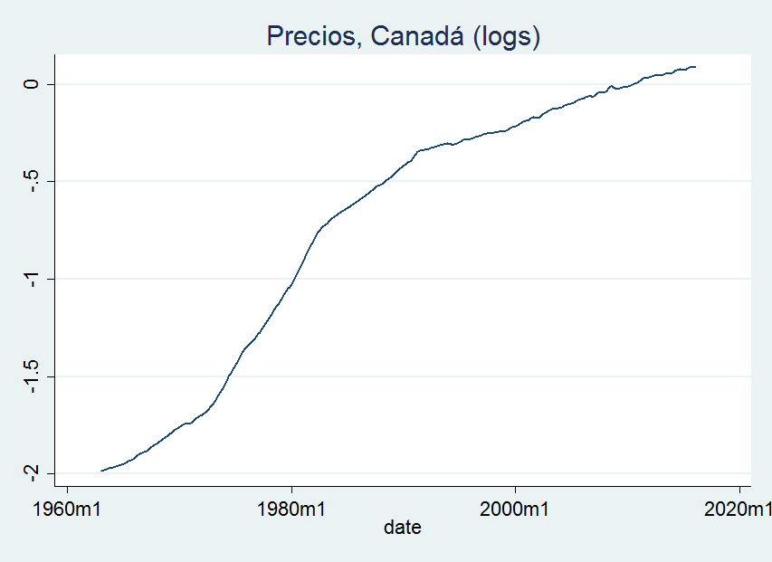

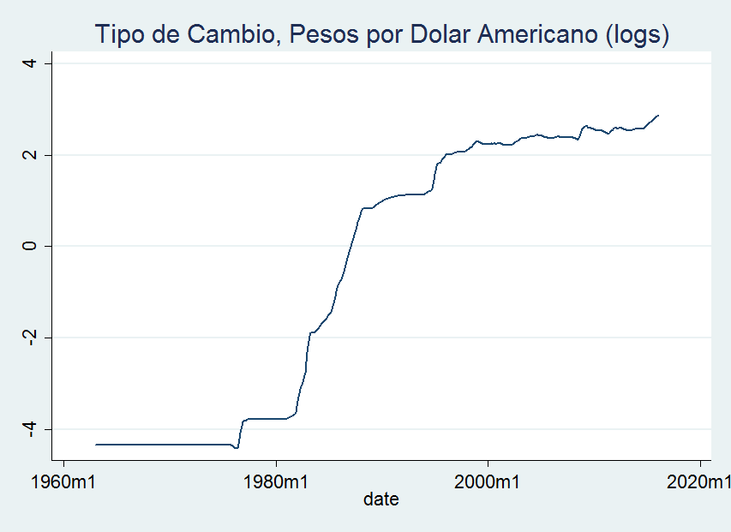

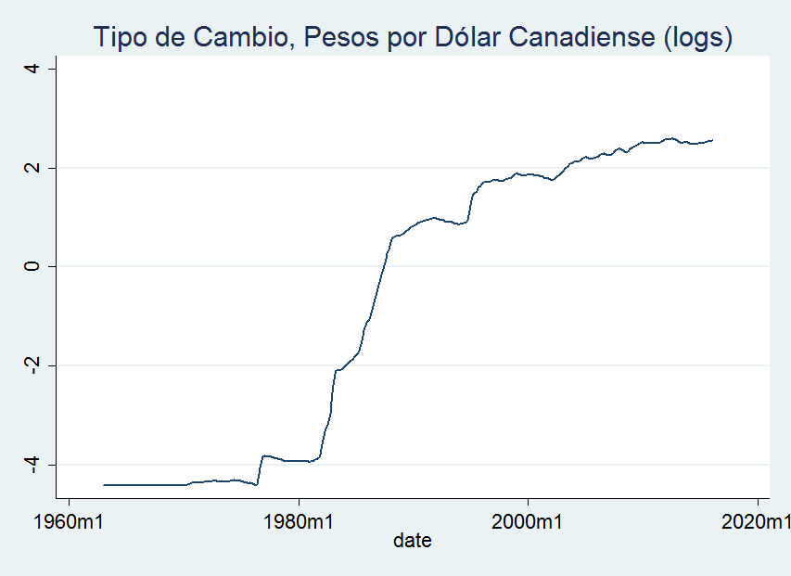

**Apéndice II. Resultados para las estimaciones del orden de integración de las series.**

*Para las series en niveles*





*Para las series diferenciadas*





1. Palabras Clave: Paridad de Poder de Compra; Cointegración; Series de Tiempo; Tipo de Cambio Real.

   Códigos JEL: C22, F31, E31